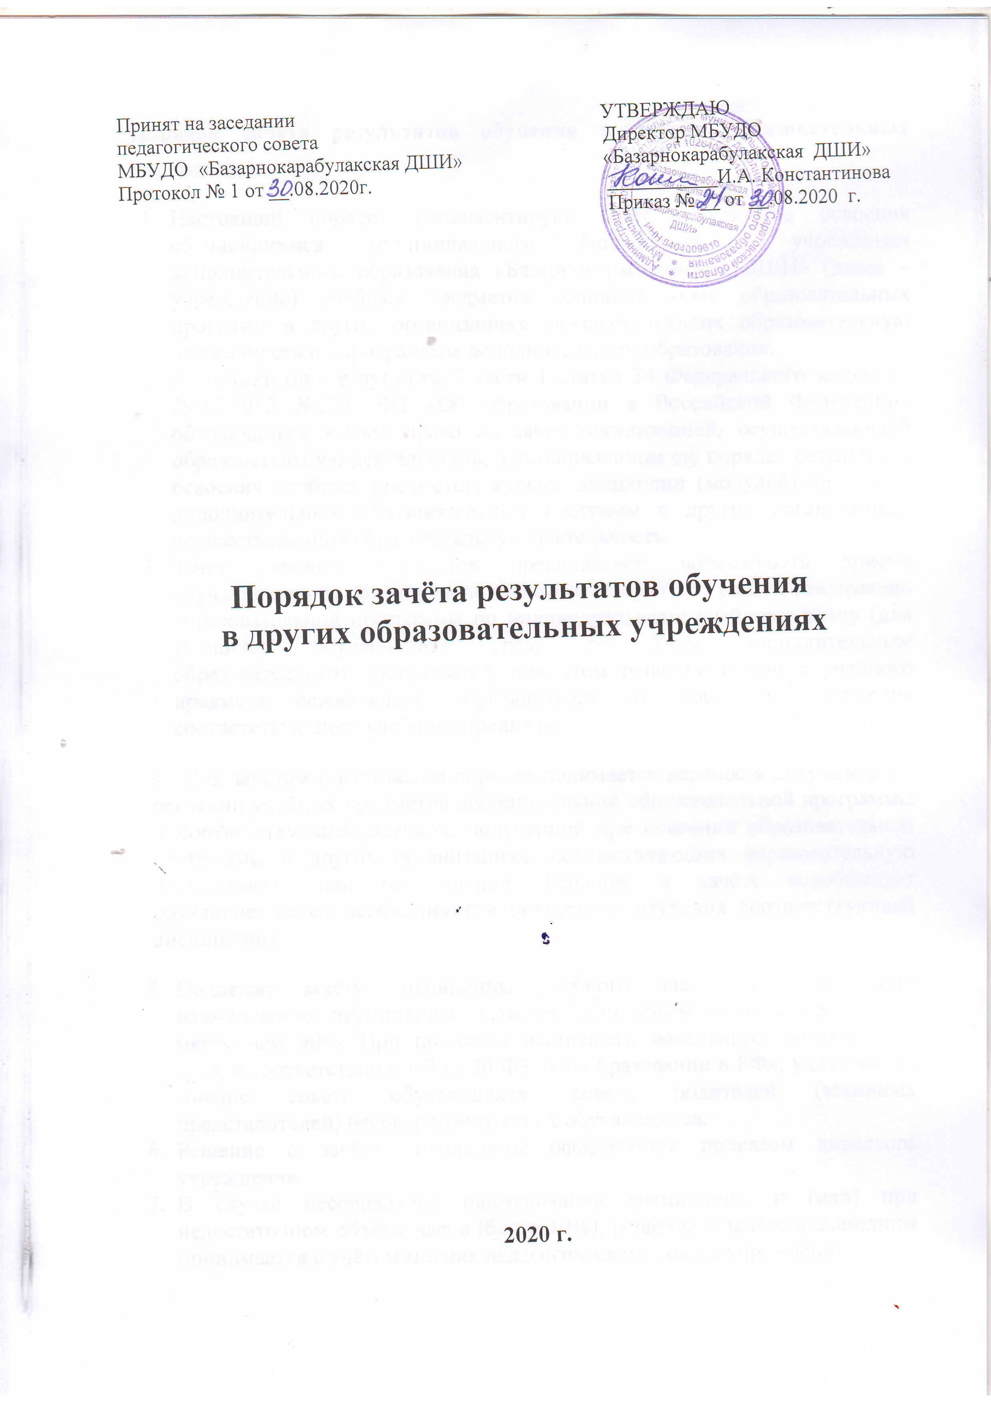

Порядок зачета результатов обучения в других образовательных учреждениях
- Настоящий порядок регламентирует зачет результатов освоения обучающимися муниципального бюджетного учреждения дополнительного образования «Базарнокарабулакская ДШИ» (далее – учреждение) учебных предметов дополнительных образовательных программ в других организациях, осуществляющих образовательную деятельность по программам дополнительного образования.
- В соответствии с пунктом 7 части 1 статьи 34 Федерального закона от 29.12.2012 №273- ФЗ «Об образовании в Российской Федерации» обучающиеся имеют право на зачет организацией, осуществляющей образовательную деятельность, в установленном ею порядке результатов освоения учебных предметов, курсов, дисциплин (модулей), практики, дополнительных образовательных программ в других организациях, осуществляющих образовательную деятельность.
- Зачет учебных предметов предполагает: возможность приема обучающихся на сокращенную образовательную программу, реализацию образовательной программы по индивидуальному учебному плану (для учащихся обучающихся сразу по двум дополнительным образовательным программам), при этом решение о зачете учебного предмета освобождает обучающегося от повторного изучения соответствующего учебного предмета.
4.. Под зачётом в настоящем порядке понимается перенос в документы об освоении учебных предметов дополнительной образовательной программы с соответствующей оценкой, полученной при освоении образовательной программы в других организациях, осуществляющих образовательную деятельность, или без оценки. Решение о зачёте освобождает обучающегося от необходимости повторного изучения соответствующей дисциплины.
- Подлежат зачёту дисциплины учебного плана при совпадении наименования дисциплины, а также, если объём часов составляет не менее чем 90%. При принятии настоящего локального нормативного акта, в соответствии с ч.3 ст.30 ФЗ «Об образовании в РФ», учитывается мнение совета обучающихся, совета родителей (законных представителей) несовершеннолетних обучающихся.
- Решение о зачёте дисциплины оформляется приказом директора учреждения.
- В случае несовпадения наименования дисциплины и (или) при недостаточном объёме часов (более 10%), решение о зачёте дисциплины принимается с учётом мнения педагогического совета учреждения.
- Педагогический совет может принять решение о прохождении обучающимся промежуточной аттестации по дисциплине. Промежуточная аттестация проводится преподавателем, ведущим данную дисциплину.
- Для получения зачета обучающийся или родители (законные представители) несовершеннолетнего обучающегося представляют в учреждение следующие документы:
- заявление о зачёте дисциплины;
- документ об образовании или справку об обучении или о периоде обучения в другой образовательной организации;
- Зачёт дисциплины проводится не позднее одного месяца до начала итоговой аттестации.
- Учреждение вправе запросить от обучающегося или родителей (законных представителей) несовершеннолетнего обучающегося дополнительные документы и сведения об обучении в другой организации, осуществляющей образовательную деятельность.
- Получение зачёта не освобождает обучающегося от прохождения итоговой аттестации в учреждении.
- Результаты зачёта фиксируются в личном деле обучающегося.
- Дисциплины, освоенные обучающимися в другой организации, осуществляющей образовательную деятельность, но не предусмотренные учебным планом учреждения, могут быть зачтены обучающемуся по его письменному заявлению или заявлению родителей (законных представителей) несовершеннолетнего.

Приложение 1.
Директору ________________
от ________________________
(Ф.И.О.)
Заявление
Прошу зачесть моему сыну (дочери), Ф.И.О., учащемуся ____класса по образовательной программе ______________________________________ следующие предметы:
- _____________________________________________________________
(название предмета, количество лет обучения, в объеме, отметка)
- _____________________________________________________________
название предмета, количество лет обучения, в объеме, отметка)
изученные в ______________________________________________________,
наименование сторонней организации,
_________________________________________________________________
__________________________________________________________________
юридический адрес сторонней организации
Справка _________________________________ прилагается.
наименование сторонней организации
«_____» ______20____г. Подпись_____________________

ФОРМА ПРИКАЗА
О зачете результатов освоения
предмета ___________ учащимся отделения____________
Ф.И.
В соответствии с п.6, 7 ч.1 ст. 34 «Основные права обучающихся и меры их социальной поддержки и стимулирования» Федерального закона «Об образовании в Российской Федерации», Уставом образовательного учреждения, Порядком зачета результатов освоения учащимися учебных дополнительных образовательных программ, изученных в других организациях, осуществляющих образовательную деятельность, на основании заявления __________________________________________________________________
Ф.И.О.
и справки __________________________________________________________
наименование сторонней организации
приказываю:
- Зачесть учащемуся _ класса _________отделения____________________
Ф.И.
результаты изучения предмета сольфеджио за 2-й класс с отметкой «5» (отлично).
- Преподавателю __________________________
Ф.И.О.
до «____» ______20___г. включительно внести необходимые записи в личное дело в личное дело _____________________________________________________
Ф.И.
- Контроль исполнения настоящего приказа возложить на заместителя директора по УВР ________________________________________
Ф.И.О.

